Қазақстан Республикасы
Қаржы министрінің
2015 жылғы 4 маусымдағы
№ 348 бұйрығына
54-қосымша

"Бюджетпен есеп айырысулар мәртебесі туралы, сондай-ақ әлеуметтік төлемдер туралы жеке шоттынан үзінді көшірме" мемлекеттік көрсетілетін қызмет регламенті

1. Жалпы ережелер
1. "Бюджетпен есеп айырысулар мәртебесі туралы, сондай-ақ әлеуметтік төлемдер туралы жеке шоттынан үзінді көшірме" мемлекеттік көрсетілетін қызметті (бұдан әрі – мемлекеттік көрсетілетін қызмет) "Қазақстан Республикасының мемлекеттік кірістер органдары көрсететін мемлекеттік көрсетілетін қызметтер стандарттарын бекіту туралы"Қазақстан Республикасы Қаржы министрінің 2015 жылғы 27 сәуірдегі № 284 бұйрығымен бекітілген "Бюджетпен есеп айырысулар мәртебесі туралы, сондай-ақ әлеуметтік төлемдер туралы жеке шоттынан үзінді көшірме" Мемлекеттік көрсетілетін қызмет стандарты (бұдан әрі – Стандарт) негізінде (Нормативтік құқықтық актілердің мемлекеттік тізілімінде № 11273 тіркелген) Қазақстан Республикасы Қаржы министрлігі Мемлекеттік кірістер комитетінің аудандар, қалалар және қалалардағы аудандар бойынша, арнайы экономикалық аймақтардың аумақтарындағы аумақтық органдары (бұдан әрі – көрсетілетін қызметті беруші) көрсетеді.
Бюджетпен есеп айырысулар мәртебесі туралы, сондай-ақ әлеуметтік төлемдер туралы жеке шоттынан үзінді көшірме алу үшін өтініштерді қабылдауды және көрсетілетін мемлекеттік қызмет көрсету нәтижесін беру:
1) көрсетілетін қызметті беруші) қызмет көрсету орталығы (одан әрі – ҚКО) немесе мемлекеттік кірістер органдары ақпараттық жүйелерінің "Салық төлеушілер кабинеті" веб-қосымшасы (одан әрі – Салық төлеушілер кабинеті) арқылы;
2) "Азаматтарға арналған үкімет" Мемлекеттік корпорациясы" коммерциялық емес акционерлік қоғамы (бұдан әрі – Мемлекеттік корпорация) арқылы;
3) "электрондық үкімет" веб-порталы: www.egov.kz (бұдан әрі – портал) арқылы жүзеге асырылады.
2. Мемлекеттік қызмет көрсету нысаны: электрондық (толық автоматтандырылған) және (немесе) қағаз түрінде.
3. Мемлекеттік қызметті көрсету нәтижесі бюджетпен есеп айырысулар мәртебесі туралы, сондай-ақ әлеуметтік төлемдер туралы жеке шоттынан үзінді көшірме беру.
Мемлекеттік қызметті көрсету нәтижесін беру нысаны: электрондық және (немесе) қағаз түрінде.
2. Мемлекеттік қызмет көрсету процесінде көрсетілетін қызметті берушінің (қызметкерлердің) құрылымдық бөлімшелерінің іс-қимыл тәртібі

4. Мемлекеттік қызметті көрсету бойынша рәсімдерді (іс-қимылдарды) бастау үшін көрсетілетін қызметті алушының салықтық өтінішті, сондай-ақ Стандарттың 9-тармағында көрсетілген құжаттарды ұсынуы негіздеме болып табылады.
5. Мемлекеттік қызметті көрсету процесіндегі рәсімдер (іс-қимылдар):
1) құжаттарды қабылдау – 20 (жиырма) минут:
көрсетілетін қызметті алушының қатысуымен құжаттарды қабылдауға жауапты қызметкер:
жеке басын куәландыратын құжатпен салықтық өтініште көрсетілген деректерді салыстырып тексереді (жеке тұлғаның мүддесін білдіру кезінде нотариат куәландырған сенімхаттың болуын тексереді, онда қызмет алушының уәкілетті өкілінің өкілеттігінің нақты тізбесі көрсетілуі тиіс немесе заңды тұлғаның мүддесін білдіруде сенімхат ұсыну кезінде басшының қолының және заңды тұлғаның мөрінің болуын тексереді) – 2 (екі) минут;
салық төлеушінің салықтық өтініштегі көрсетілген деректерін "Интеграцияланған салықтық ақпараттық жүйе" ақпараттық жүйесіндегі (бұдан әрі – ИСАЖ АЖ) тіркеу деректеріндегі бар мәліметтермен салыстырып тексереді – 5 (бес) минут;
салықтық өтінішті ОБДШ АЖ-де тіркейді – 5 (бес) минут;
салықтық өтініштің екінші данасында ОБДШ АЖ-де берілген құжаттың кіріс нөмірі, өзінің тегі, аты-жөні көрсетіледі және оған қолын қояды – 3 (үш) минут;
2) құжатты өңдеуге жауапты бюджетпен есеп айырысу жағдайы туралы, сондай-ақ әлеуметтік төлемдер бойынша дербес шоттан көшірмені өңдейді (бұдан әрі – көшірме) – 1 (бір) жұмыс күні ішінде;
3) құжаттарды беруге жауапты қызметкер, көрсетілетін қызметті алушы жеке басын куәландыратын құжатпен жүгінген кезде шығыс құжаттарын, осы Мемлекеттік көрсетілетін қызмет регламентінің 2-қосымшасына сәйкес шығыс құжаттарын беру журналына (бұдан әрі – Журнал) тіркейді және оларды Журналға қол қойғызып қолма-қол береді – 10 (он) минут.

3. Мемлекеттік қызмет көрсету үдерісінде көрсетілетін қызметті берушінің құрылымдық бөлімшелерінің (қызметкерлерінің) өзара іс-қимыл тәртібі

6. Мемлекеттік қызмет көрсету процесінде көрсетілетін қызметті берушінің ҚКО қызметкерлері қатысады.
7. Құжаттарды қабылдауға жауапты қызметкер көрсетілетін қызметті алушы ұсынған өтінішті қабылдайды, тексереді, тіркейді.
8. Құжаттарды қабылдауға жауапты қызметкер құжаттарды өңдеуге жауапты қызметкерге өтінішті береді.
9. Құжаттарды беруге жауапты қызметкер көрсетілетін қызметті алушы жеке басын куәландыратын құжатпен жүгінген кезде шығыс құжаттарын Журналда тіркейді және оларды Журналға қол қойғызып қолма-қол береді.

4. Мемлекеттік қызметті көрсету процесінде Мемлекеттік корпорациямен және (немесе) өзге көрсетілетін қызметті берушілермен өзара іс-қимыл тәртібі, сондай-ақ ақпараттық жүйелерді пайдалану тәртібі

10. Мемлекеттік қызметті көрсету бойынша көрсетілетін қызметті алушы құжаттарды қағаз жеткізгіште келу тәртібімен Мемлекеттік корпорацияға табыс ету кезінде көрсетілетін қызметті берушінің рәсімдері (іс-қимылдары):
1) Мемлекеттік корпорациясы қыметкері көрсетілетін қызметті алушы ұсынған құжаттарды қабылдайды, тексереді, тіркейді және оларды қабылдау туралы қолхат береді – 15 (он бес) минут;
Мемлекеттік корпорация қызметкері ақпараттық жүйе арқылы, электрондық цифрлық қолымен (бұдан әрі – ЭЦҚ) куәландырылған, электронды көшірме нысанында көрсетілетін қызметті берушіге құжаттарды береді;
2) көрсетілетін қызметті беруші келіп түскен құжаттарды өңдейді және ақпараттық жүйе арқылы, ЭЦҚ куәландырылған, электронды нысандағы шығыс құжаттарды Мемлекеттік корпорацияға жолдайды;
3) көрсетілетін қызметті беруші жүгінген кезде Мемлекеттік корпорация қызметкері қолхатпен шығыс құжаттарын береді – 15 (он бес) минут.
11. Көрсетілетін қызметті берушінің және көрсетілетін қызметті алушының портал арқылы мемлекеттік қызмет көрсету кезінде жүгіну және рәсімдердің (іс-әрекеттердің) реттілік тәртібі көрсетілетін функционалдық өзара іс-қимылдарының диаграммасы, осы Мемлекеттік көрсетілетін қызмет регламентіне 2-қосымшада келтірілген:
1) көрсетілетін қызметті алушы электрондық-цифрлі қолтаңбасының (бұдан әрі – ЭЦҚ) тіркеу куәлігі арқылы порталда тіркеледі, ол көрсетілетін қызмет алушының компьютерінің интернет-браузерінде сақталады, бұл ретте жүйе жеке тұлғалар мемлекеттік деректер базасынан/заңды тұлғалар мемлекеттік деректер базасынан (бұдан әрі – ЖК МДҚ/ЗТ МДҚ) көрсетілетін қызметті алушы туралы мәліметтер автоматты түрде алады және сақтайды (порталда тіркелмеген көрсетілетін қызметті алушылар үшін жүзеге асырылады);
2) 1-үдеріс – көрсетілетін қызметті алушының жеке сәйкестендіру нөмірін/бизнес сәйкестендіру нөмірін (бұдан әрі – ЖСН/БСН), паролді (авторландыру процесі) енгізу не мемлекеттік көрсетілетін қызметті алу үшін порталда ЭЦҚ тіркеу куәлігінің көмегімен авторландыру үдерісі;
3) 1-шарт – логин (ЖСН/БСН) және пароль арқылы тіркелген көрсетілетін қызметті алушы туралы деректердің түпнұсқалығын, сондай-ақ көрсетілетін қызмет алушы туралы мәліметтерді порталда тексеру;
4) 2-үдеріс – көрсетілетін қызметті алушының деректерінде бұзушылықтар болуына байланысты авторландырудан бас тарту туралы хабарламаны порталда қалыптастыру;
5) 3-үдеріс – көрсетілетін қызметті алушының осы Мемлекеттік көрсетілетін қызмет регламентінде көрсетілген мемлекеттік қызметті таңдап алуы, мемлекеттік қызметті көрсету үшін сұрау салудың нысанын экранға шығару және көрсетілетін қызметті алушының оның құрылымы мен форматты талаптарын есепке ала отырып нысандарды (деректерді енгізу) толтыру, сондай-ақ көрсетілетін қызметті алушының деректері туралы электрондық үкімет шлюзі (бұдан әрі – ЭҮШ) арқылы ЖТ МДБ/ЗТ МДБ автоматты сұрау салулар жіберу;
6) 2-шарт – көрсетілетін қызметті алушының ЖТ МДҚ/ЗТ МДҚ-ғы деректерін тексеру;
7) 4-үдеріс – көрсетілетін қызметті алушының ЖТ МДҚ/ЗТ МДҚ-да деректері расталмағандығына байланысты сұрау салған мемлекеттік көрсетілетін қызметтен бас тарту туралы хабарламаны қалыптастыру;
8) 5-үдеріс – көрсетілетін қызметті алушының сұрау салуды куәландыруы, қол қоюы үшін ЭЦҚ тіркеу куәлігін таңдауы;
9) 3-шарт - ЭЦҚ тіркеу куәлігінің әрекет ету мерзімін және тізімде қайтарып алынған (күші жойылған) тіркеу куәліктерінің болмауын, сондай-ақ (сұрау салуда көрсетілген ЖСН/БСН және ЭЦҚ тіркеу куәлігінде көрсетілген ЖСН/БСН арасындағы) сәйкестендіру деректеріне сәйкес келуін порталда тексеру;
10) 6-үдеріс –көрсетілетін қызметті алушының ЭЦҚ түпнұсқалығы расталмағандығына байланысты сұратып отырған мемлекеттік көрсетілетін қызметтен бас тарту туралы хабарламаны қалыптастыру;
11) 7-үдеріс – көрсетілетін қызметті алушының ЭЦҚ арқылы мемлекеттік қызметті көрсетуге арналған сұрау салуды куәландыру және электрондық құжатты (сұрау салуды) ЭҮШ арқылы көрсетілетін қызметті берушінің өңдеуі үшін ОБДШ АЖ-ге жіберу;
12) 8-үдеріс – ОБДШ АЖ-де электрондық құжатты тіркеу;
13) 4-шарт - көрсетілетін қызметті берушінің сұрау салуын тексеру (өңдеу);
14) 9-үдеріс – көрсетілетін қызметті алушының ОБДШ АЖ-де қалыптастырылған мемлекеттік көрсетілетін қызмет нәтижесін алуы. Электрондық құжат көрсетілетін қызметті берушінің уәкілетті тұлғасының ЭЦҚ-сын пайдаланумен қалыптастырылады.
12. Көрсетілетін қызметті берушінің және көрсетілетін қызметті алушының СТК арқылы мемлекеттік қызмет көрсету кезінде жүгіну және рәсімдердің (іс-әрекеттердің) реттілік тәртібі көрсетілетін функционалдық өзара іс-қимылдарының диаграммасы, осы Мемлекеттік көрсетілетін қызмет регламентіне 3-қосымшада келтірілген:
1) көрсетілетін қызметті алушы өзінің ЭЦҚ тіркеу куәлігінің көмегімен СТК тіркеуді жүзеге асырады;
2) 1-үдеріс - мемлекеттік көрсетілетін қызметті алу үшін ЭЦҚ тіркеу куәлігінің көмегімен көрсетілетін қызметті алушының СТК-да авторландыруы;
3) 1-шарт – логин, ЖСН/БСН және пароль арқылы тіркелген көрсетілетін қызметті алушы туралы деректердің, сондай-ақ көрсетілетін қызметті алушы туралы мәліметтердің түпнұсқалығын СТК тексеру;
4) 2-үдеріс – көрсетілетін қызметті алушының деректерінде бұзушылықтар болуына байланысты авторландырудан бас тарту туралы хабарламаны СТК қалыптастыру;
5) 3-үдеріс – көрсетілетін қызметті алушының осы Мемлекеттік көрсетілетін қызмет регламентінде көрсетілген мемлекеттік қызметті таңдап алуы;
6) 2-шарт – көрсетілетін қызметті алушының тіркеу деректерін тексеру;
7) 4-үдеріс – көрсетілетін қызметті алушының деректері расталмағандығына байланысты сұратып отырған мемлекеттік көрсетілетін қызметтен бас тарту туралы хабарламаны қалыптастыру;
8) 5-үдеріс – көрсетілетін қызметті алушының сұрау салуды куәландыруы, қол қоюы үшін ЭЦҚ тіркеу куәлігін таңдауы;
9) 3-шарт – СТК-да ЭЦҚ тіркеу куәлігінің әрекет ету мерзімін және тізімде қайтарып алынған (күші жойылған) тіркеу куәліктерінің болмауын, сондай-ақ сәйкестендіру деректеріне (сұрау салуда көрсетілген ЖСН/БСН және ЭЦҚ тіркеу куәлігінде көрсетілген ЖСН/БСН арасындағы) сәйкес келуін тексеру;
10) 6-үдеріс – көрсетілетін қызметті алушының ЭЦҚ түпнұсқалығы расталмағандығына байланысты сұратып отырған мемлекеттік көрсетілетін қызметтен бас тарту туралы хабарламаны қалыптастыру;
11) 7-үдеріс – көрсетілетін қызметті алушының ЭЦҚ арқылы мемлекеттік қызмет көрсетуі үшін сұрау салуды куәландыруы;
12) 8-үдеріс – мемлекеттік қызмет көрсету үшін сұрау салу нысанын экранға шығару және көрсетілетін қызметті алушының құрылым мен форматты талаптарды есепке ала отырып нысандарды толтыру (деректерді енгізу);
13) 9-үдеріс – СТК-да электрондық құжатты тіркеу;
14) 10-үдеріс – ОБДШ АЖ-да сұрау салуды жіберу;
15) 4-шарт – көрсетілетін қызметті алушының сұрау салуын тексеру (өңдеу);
16) 11-үдеріс – бұзышылықтардың болуына байланысты сұрау салынған мемлекеттік көрсетілетін қызметтен бас тарту туралы хабарламаны қалыптастыру;
17) 12-үдеріс – ОБДШ АЖ салықтық өтінішті қабылдау туралы ақпаратты СТК-ға жіберу;
18) 13-үдеріс – парталда және СТК-де көрсетілетін қызметті алушының ОБДШ АЖ-де қалыптастырылған мемлекеттік көрсетілетін қызмет нәтижесін алуы. Электрондық құжат көрсетілетін қызметті берушінің уәкілетті тұлғасының ЭЦҚ-сын пайдаланумен қалыптастырылады.
13. "Бюджетпен есеп айырысулар мәртебесі туралы, сондай-ақ әлеуметтік төлемдер туралы жеке шоттынан үзінді көшірме" мемлекеттік қызмет көрсетудің бизнес-үдерістерінің анықтамалықтары осы Мемлекеттік көрсетілетін қызмет регламентіне 4, 5, 6 және 7-қосымшаларында келтірілген.

"Бюджетпен есеп айырысулар
мәртебесі туралы, сондай-ақ
әлеуметтік төлемдер туралы
жеке шоттынан үзінді көшірме"
мемлекеттік көрсетілетін қызмет
регламентіне
1-қосымша
Нысан

Шығыс құжаттарын беру журналы
№№ р/с | Салық төлеуші |  | Шығыс құжаты туралы мәліметтер |  |  | Шығыс құжатын алушының Т.А.Ә | Шығыс құжатын алу үшін табыс етілген құжаттың атауы (сенімхат, жеке басының куәлігі және т.б.) | Қолы | Шығыс құжатын беру күні
 | Атауы, Т.А.Ә. | ЖСН/БСН | Атауы | Нөмірі | Сериясы
1 | 2 | 3 | 4 | 5 | 6 | 7 | 8 | 9 | 10

"Бюджетпен есеп айырысулар
мәртебесі туралы, сондай-ақ
әлеуметтік төлемдер туралы
жеке шоттынан үзінді көшірме"
мемлекеттік көрсетілетін қызмет
регламентіне
2-қосымша

Портал арқылы мемлекеттік қызметті көрсету кезінде функционалдық өзара іс-қимылдың диаграммасы

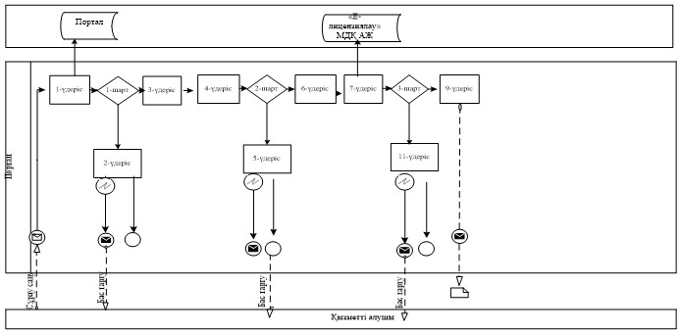

Шартты белгілер:

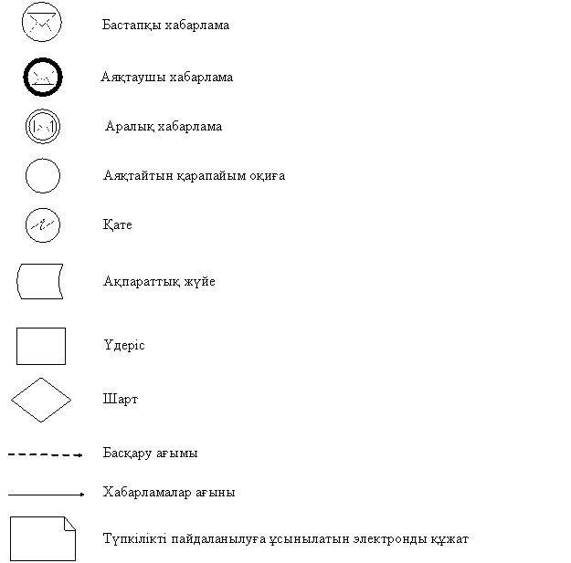

"Бюджетпен есеп айырысулар
мәртебесі туралы, сондай-ақ
әлеуметтік төлемдер туралы
жеке шоттынан үзінді көшірме"
мемлекеттік көрсетілетін қызмет
регламентіне
3-қосымша

СТК арқылы мемлекеттік қызметті көрсету кезінде өзара іс-қимылдың функционалдық диаграммасы

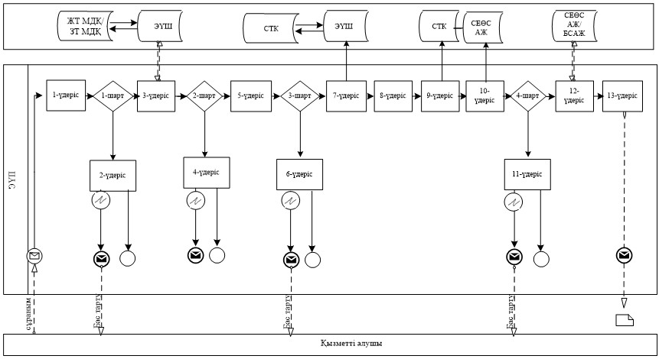

Шартты белгілер:

"Бюджетпен есеп айырысулар
мәртебесі туралы, сондай-ақ
әлеуметтік төлемдер туралы
жеке шоттынан үзінді көшірме"
мемлекеттік көрсетілетін қызмет
регламентіне
4-қосымша

"Бюджетпен Бюджетпен есеп айырысулар мәртебесі туралы, сондай-ақ әлеуметтік төлемдер туралы жеке шоттынан үзінді көшірме" мемлекеттік қызмет көрсетудің бизнес-үдерістерінің анықтамалығы

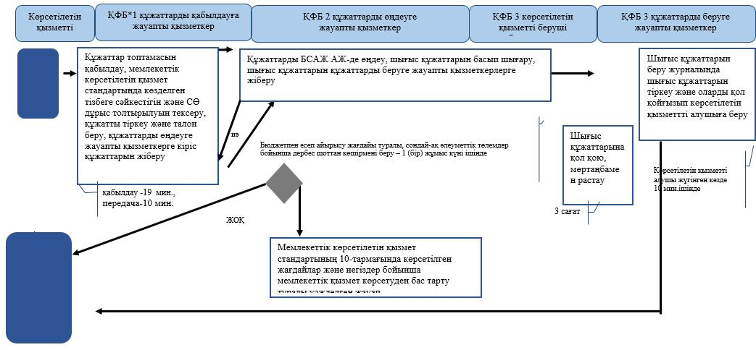

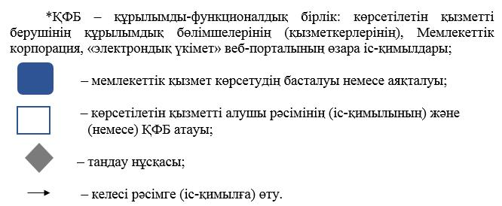

"Бюджетпен есеп айырысулар
мәртебесі туралы, сондай-ақ
әлеуметтік төлемдер туралы
жеке шоттынан үзінді көшірме"
мемлекеттік көрсетілетін қызмет
регламентіне
5- қосымша

Мемлекеттік корпорация арқылы "Бюджетпен есеп айырысулар мәртебесі туралы, сондай-ақ әлеуметтік төлемдер туралы жеке шоттынан үзінді көшірме" Мемлекеттік қызмет көрсетудің бизнес-үдерістерінің анықтамалығы

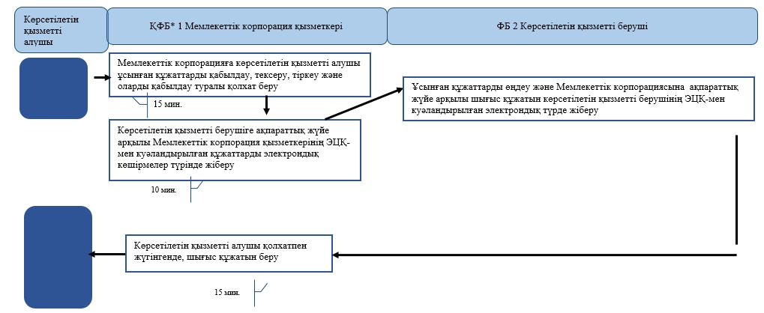

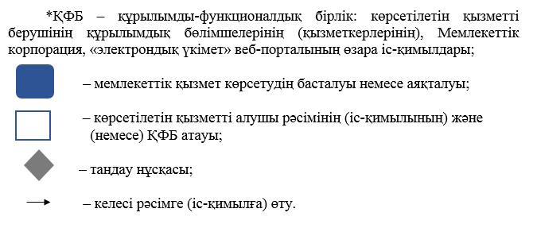

"Бюджетпен есеп айырысулар
мәртебесі туралы, сондай-ақ
әлеуметтік төлемдер туралы
жеке шоттынан үзінді көшірме"
мемлекеттік көрсетілетін қызмет
регламентіне
6-қосымша

Портал арқылы "Бюджетпен есеп айырысулар мәртебесі туралы, сондай-ақ әлеуметтік төлемдер туралы жеке шоттынан үзінді көшірме" Мемлекеттік қызмет көрсетудің бизнес-үдерістерінің анықтамалығы

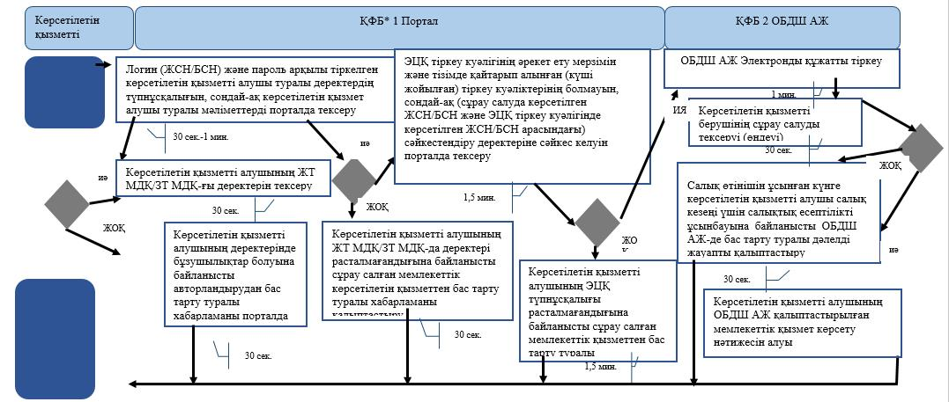

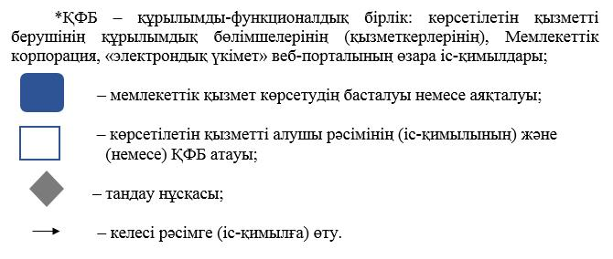

"Бюджетпен есеп айырысулар
мәртебесі туралы, сондай-ақ
әлеуметтік төлемдер туралы
жеке шоттынан үзінді көшірме"
мемлекеттік көрсетілетін қызмет
регламентіне
7-қосымша

СТК арқылы "Бюджетпен есеп айырысулар мәртебесі туралы, сондай-ақ әлеуметтік төлемдер туралы жеке шоттынан үзінді көшірме" Мемлекеттік қызмет көрсетудің бизнес-үдерістерінің анықтамалығы

